附件5
2023年东莞市（第十四届）校企合作洽谈会参会企业网上报名指引

一、企业注册
1.请有意愿的企业搜索“东莞市人力资源和社会保障局”（网址http://dghrss.dg.gov.cn/），点击右上角栏目“就莞用”平台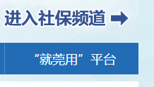，点击东莞市校企合作洽谈会，进入东莞市校企合作洽谈会平台，点击“企业报名”。或企业登录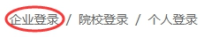进入登录页面。
2.登录
1）法人可以用微信或者支付宝直接扫二维码进行登录。
2）用帐号和密码进行登录。在“法人登录”页面点击账号密码。（推荐使用）
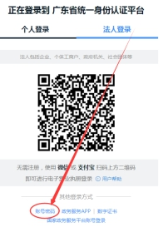
没有账号的企业先进行注册（只需提供法人信息），注册流程如下：
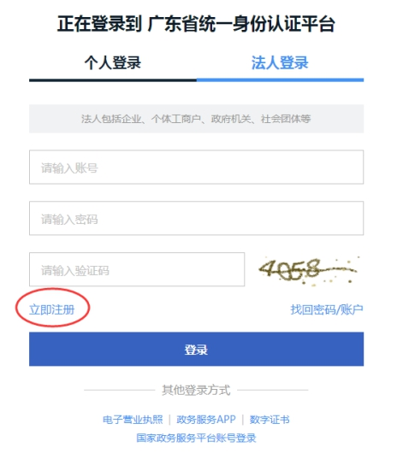
点击“立即注册”进行注册页面。按要求填写注册资料
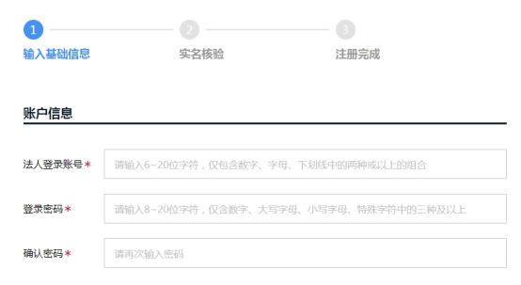
填写账号密码。密码不要设置成简单的，否则不成功。
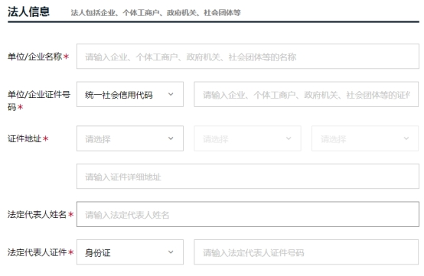填写法人信息
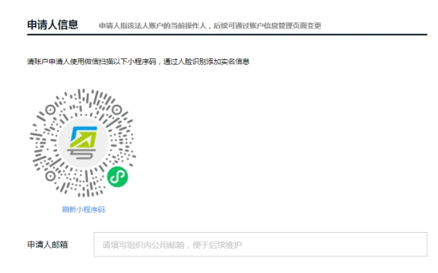经办人进行实名认证
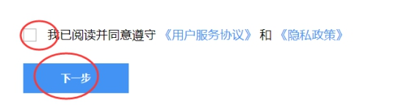
点击下一步
跳过认证操作，注册成功。
3）其他登录方式：还可以选择政务APP、数字政书（银行KEY）、国家政务服务平台账号等方式登录。

二、报名
企业成功登录后进行报名管理，企业登录后点击右上角的企业名称，进行企业管理
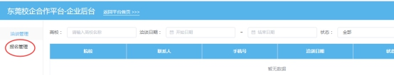
点击报名管理
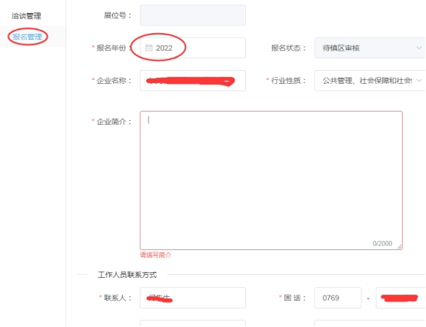
填写企业基本资料
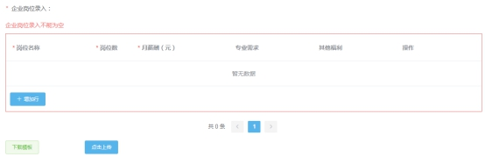
录入岗位需求
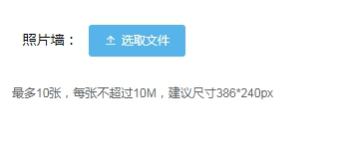
上传有代表性的照片。
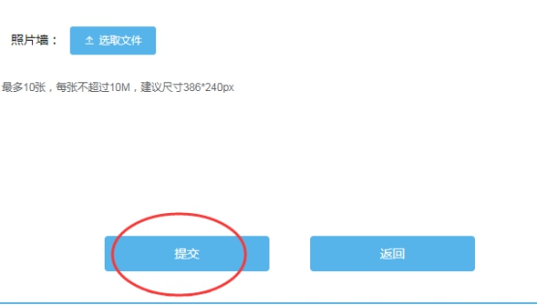
提交后报名资料填写成功，待镇、市两级审核通过后报名成功。

